На сторінці
https://apps.webofknowledge.com/WOS_GeneralSearch_input.do?product=WOS&search_mode=GeneralSearch&SID=C26gvIwuqQBh8PW3cth&preferencesSaved=
Як створити ResearcherID -Можливості ResearcherID для науковця та адміністратора https://www.youtube.com/watch?v=PssRxb6ULhk (корисна інформація з 18.24 хвл.)
Як зареєструватися і отримати свої наукометричні показники
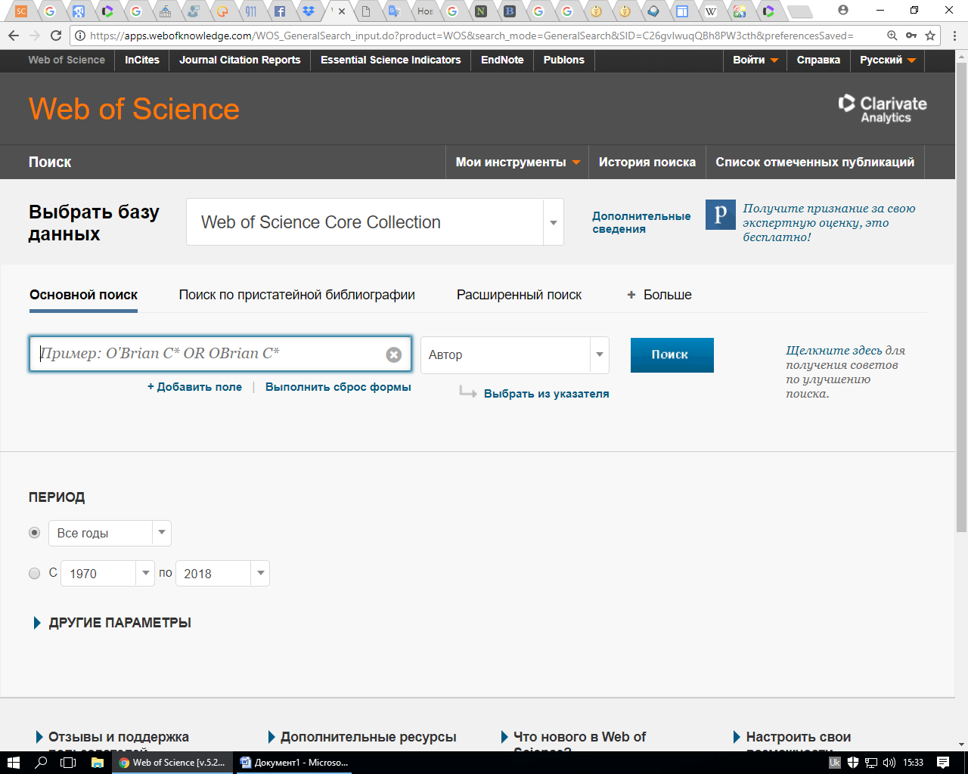

- Натиснути кнопку Войти
- Вибрати Регистрация та зареєструватися
- В правому стовпчику вибрати Автор
У рядку з лівого боку написати всі варіанти написання Вашого прізвища через OR
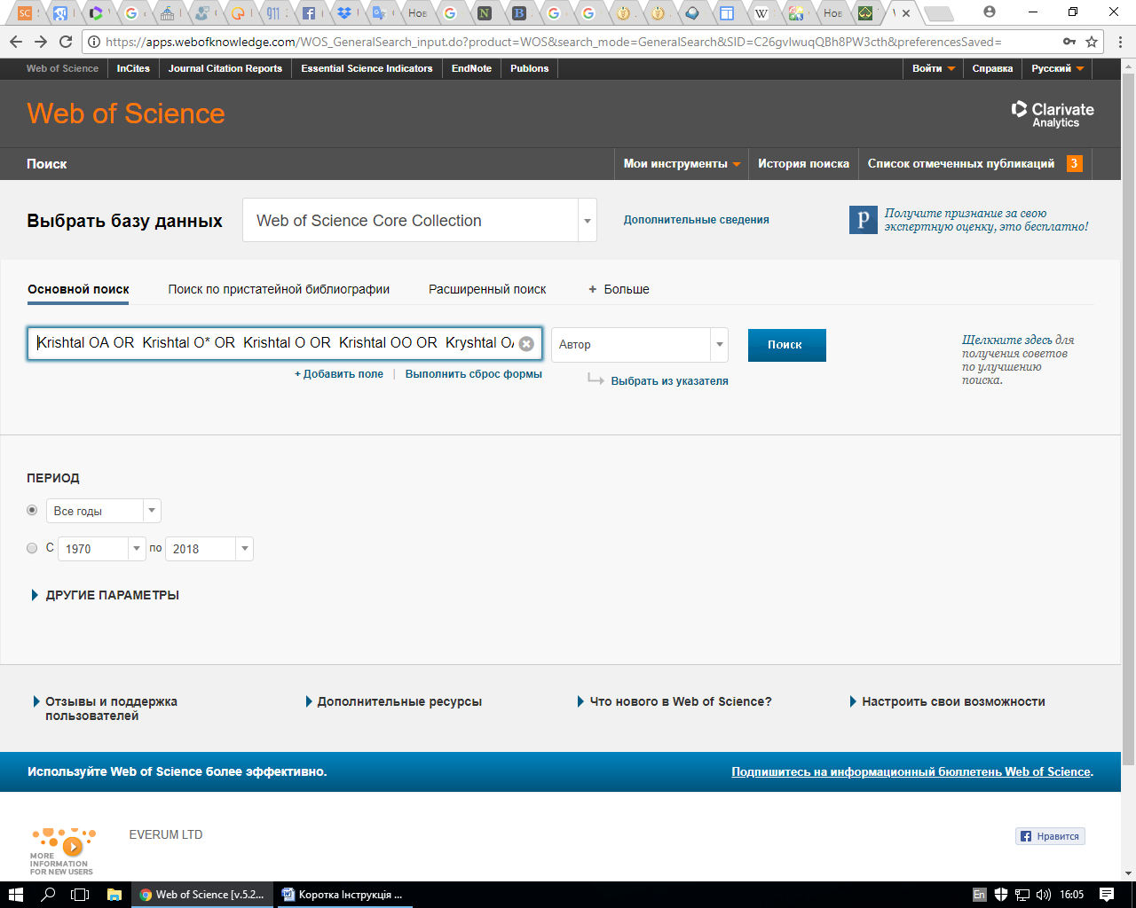

- Натиснути Поиск
- Попадаємо на сторінку з списком публікацій, де є Ваше прізвище
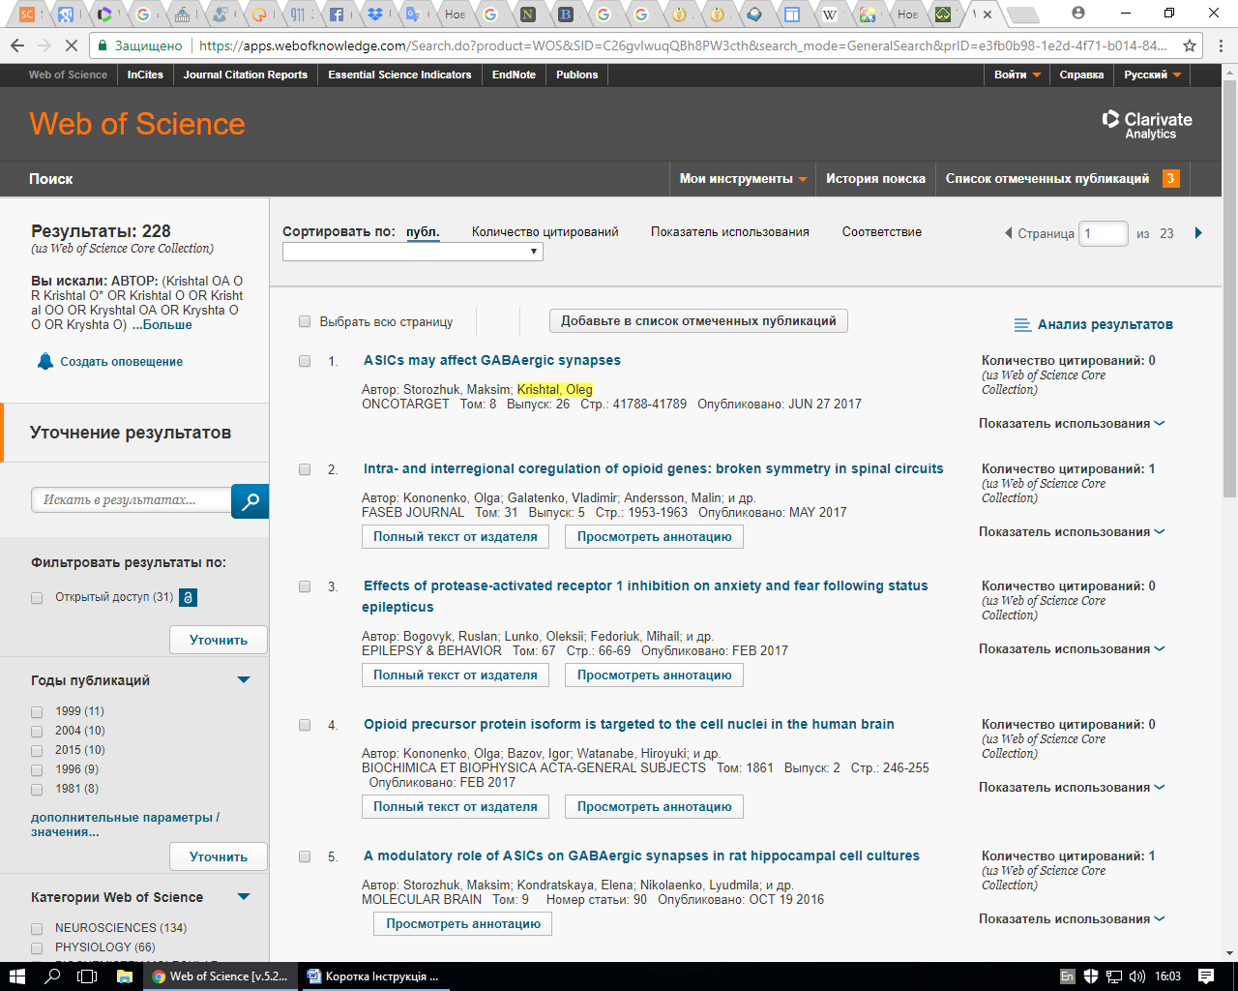

- Відзначаємо галочками свої публікації на сторінці
- Натискаємо Соответствие
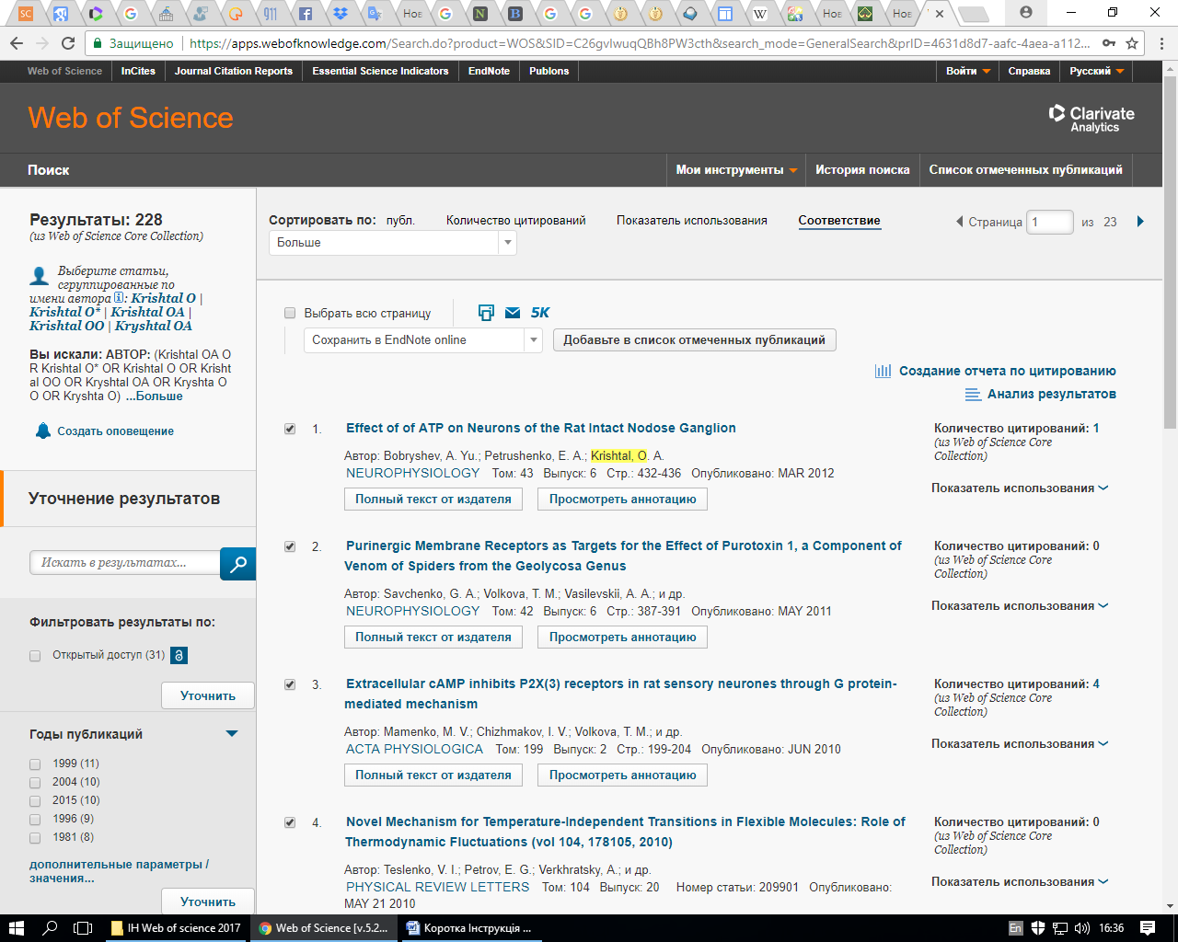

- Переглядаємо всі сторінки і відзначаємо галочками свої публікації та натискаємо кнопку Соответствие
- Усі зазначені публікації потрапляють у Список отмеченных публикаций (червоний прямокутник)
- Натискаємо кнопку Список отмеченныіх публикаций та потрапляємо на сторінку де є вибрані публікації
- Натискаємо Создание отчета по цитируемости та отримуємо результат Отчет по цитированию
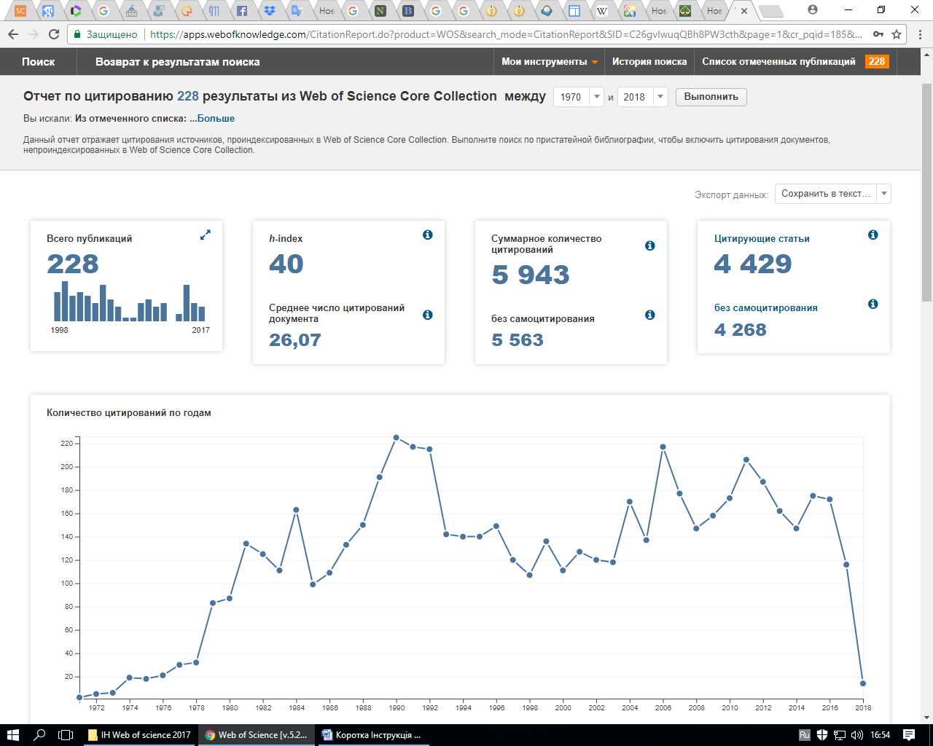

- Опускаэмось нижче і бачимо свої публікації з цитованістю
- Можна задати будь-який проміжок часу поряд з Отчет по цитированию 228 pезультаты из Web of Science Core Collection вибрати роки та Выполнить
- Звіт по цитуванню можна зберегти в Excel
